T.C
GÖKSUN KAYMAKAMLIĞI
Bozhüyük Çok Prağamlı anadolu Lisesi Müdürlüğü

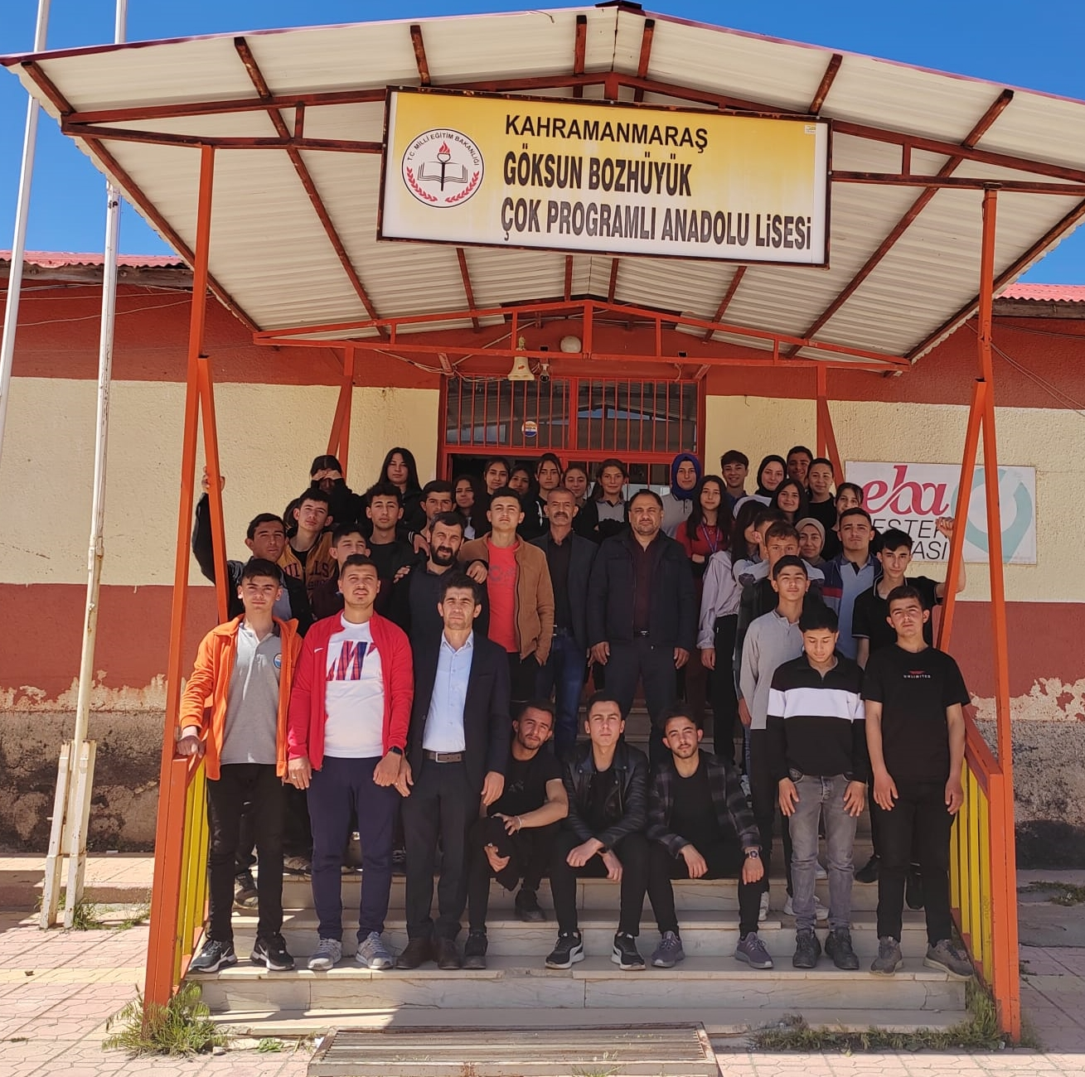
2024-2028
STRATEJİK PLANI

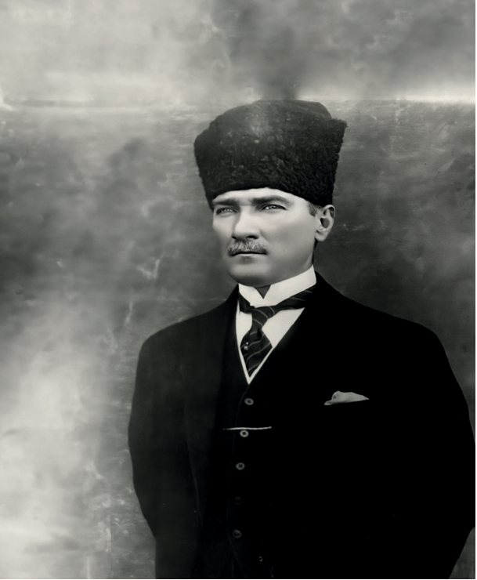
“Milli Eğitim'in gayesi; memlekete ahlâklı, karakterli, cumhuriyetçi, inkılâpçı, olumlu, atılgan, başladığı işleri başarabilecek kabiliyette, dürüst, düşünceli, iradeli, hayatta rastlayacağı engelleri aşmaya kudretli, karakter sahibi genç yetiştirmektir. Bunun için de öğretim programları ve sistemleri ona göre düzenlenmelidir. (1923)”
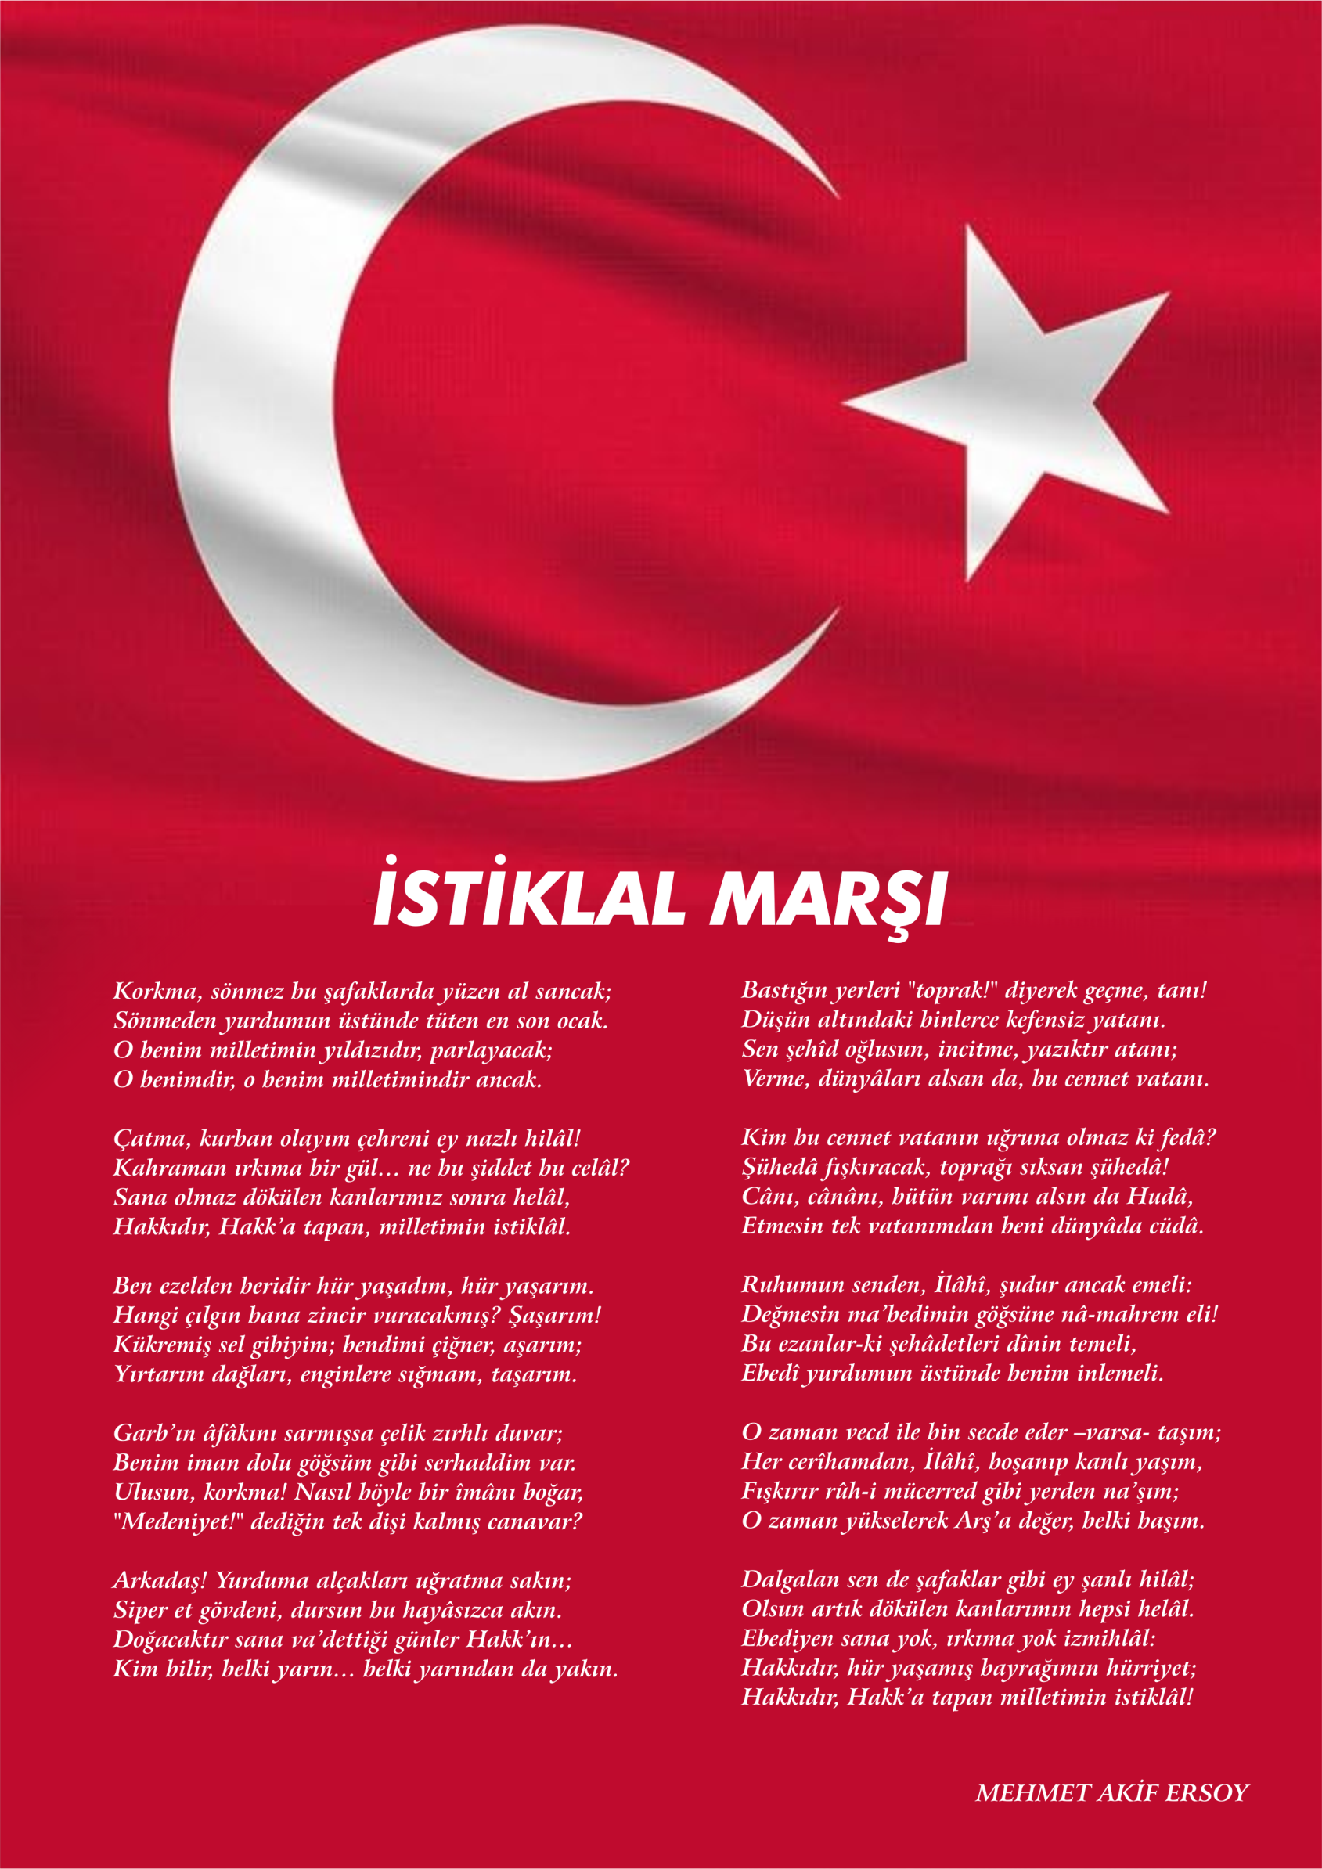
Mustafa Kemal ATATÜRK



ATATÜRK'ÜN GENÇLİĞE HİTABESİ
Ey Türk gençliği! Birinci vazifen, Türk istiklâlini, Türk cumhuriyetini, ilelebet, muhafaza ve müdafaa etmektir.
Mevcudiyetinin ve istikbalinin yegâne temeli budur. Bu temel, senin, en kıymetli hazinendir. İstikbalde dahi, seni, bu hazineden, mahrum etmek isteyecek, dâhilî ve haricî, bedhahların olacaktır. Bir gün, istiklâl ve cumhuriyeti müdafaa mecburiyetine düşersen, vazifeye atılmak için, içinde bulunacağın vaziyetin imkân ve şeraitini düşünmeyeceksin! Bu imkân ve şerait, çok namüsait bir mahiyette tezahür edebilir. İstiklâl ve cumhuriyetine kastedecek düşmanlar, bütün dünyada emsali görülmemiş bir galibiyetin mümessili olabilirler. Cebren ve hile ile aziz vatanın, bütün kaleleri zapt edilmiş, bütün tersanelerine girilmiş, bütün orduları dağıtılmış ve memleketin her köşesi bilfiil işgal edilmiş olabilir. Bütün bu şeraitten daha elim ve daha vahim olmak üzere, memleketin dâhilinde, iktidara sahip olanlar gaflet ve dalâlet ve hatta hıyanet içinde bulunabilirler. Hatta bu iktidar sahipleri şahsî menfaatlerini, müstevlilerin siyasî emelleriyle tevhit edebilirler. Millet, fakr u zaruret içinde harap ve bîtap düşmüş olabilir.
Ey Türk istikbalinin evlâdı! İşte, bu ahval ve şerait içinde dahi, vazifen; Türk istiklâl ve cumhuriyetini kurtarmaktır! Muhtaç olduğun kudret, damarlarındaki asil kanda, mevcuttur!


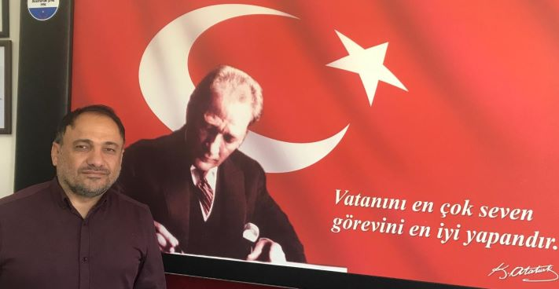

Müdür Sunuşu
Eğitim uygarlığın başlangıcı, gözlerin aydınlık ve berrak ufuklara açılması, düşüncenin en güzel ve doğru yolda gelişmesidir. Çocuklarımızı ve gençlerimizi en iyi şekilde yetiştirmek, hazineler dolusu servetten daha önemlidir. Bizler eğitimci olarak dünyanın en şerefli varlığını hayata hazırlamak gibi çok asil bir görevi üstlendiğimizin bilincindeyiz. Bu bilinçle gelecek nesilleri hayata en iyi şekilde hazırlayıp onların başarılı birer birey olmalarına rehberlik etme çabasındayız. Başarılı olmak da iyi bir planlama ve bu planın etkin bir şekilde uygulanmasına bağlıdır.
Bu anlamda; Strateji, doğru zamanda, doğru adımları atarak hedefe ulaşmaktır. Stratejik plan ise, kurumların yol haritasıdır. Stratejik planı olmayan kurumlar nereye gittiğini bilmeyen gemi gibidirler. Ve “nereye gittiğini bilmeyen gemiye de hiçbir rüzgâr fayda etmez” felsefesinden yola çıkarak belli bir hizmeti sunan kurumun bir yol haritası, vizyonu, misyonu, ilke ve değerleri, stratejik hedefleri, uygulama adımları, bu hedeflerin performans göstergeleri olmak zorundadır.
Bozhüyük Çok Programlı Anadolu Lisesi Müdürlüğü olarak, eğitim kurumlarımızda çağımızın gereksinimlerine cevap verebilen donanım ve fiziksel ortam yeterliliklerinin geliştirilmesine, hizmet içi eğitim yoluyla okullarımızda eğitim - öğretim kalitesinin arttırılmasına, çalışanlarımıza kalite bilincinin kazandırılmasına, eğitim - öğretim sürecinin sürekli geliştirilmesine, iyileştirilmesine ve verimliliğin arttırılmasına, diğer yandan yaygın eğitim yoluyla her bireyin eğitim imkânlarından yararlanmalarını sağlamaya çalışıyoruz. Tüm faaliyetlerimizin Atatürk ilke ve İnkılapları, Milli Eğitim Temel Kanununda belirlenen ilke ve amaçlar, kalkınma planları ve programları, ilgili mevzuat ve benimsediği temel ilkeler doğrultusunda planlanması temel amacımızdır. Müdürlüğümüz bünyesinde kurduğumuz stratejik plan ekibimizle birlikte hazırlamış olduğumuz 2024-2029 Bozhüyük Çok Programlı Anadolu Lisesi Müdürlüğümüz Stratejik Plan; kurumumuzun geleceğe yönelik vizyonunu oluşturmasını, yürüttüğü faaliyetlerin amaçlarını, ölçülebilir hedeflerini önceden belirlenmiş göstergeler doğrultusunda performansının ölçülmesini ve bu yönde kaynakların etkin ve verimli kullanılmasını sağlayacaktır.
Bozhüyük Çok Programlı Anadolu Lisesi Stratejik Planı hazırlanmasında yoğun bir zaman ve emek harcayarak stratejik planımızı sonuçlandıran Bozhüyük Çok Programlı Anadolu Lisesi Müdürlüğümüz Strateji Planlama Ekibinde görevli çalışma arkadaşlarımıza ve emeği geçen tüm personelimize teşekkür eder, 2024-2029 Stratejik Planımızın hayırlı olmasını dilerim.
Mustafa AKSOY Bozhüyük Çok Programlı Anadolu Lisesi Müdürü
.

İÇİNDEKİLER
Müdür Sunuşu 5
İÇİNDEKİLER 6
OKULUN KÜNYESİ 8
BÖLÜM I 9
GİRİŞ 9
1. gİRİŞ VE STRATEJİK PLANIN HAZIRLIK SÜRECİ 9
STRATEJi geliştirme kurulu ve stratejik PLAN ekibi 10
planlama süreci 10
BÖLÜM II 11
2. dURUM ANALİZİ 11
2.1.KURUMSAL TARİHÇE 11
2.2. UYGULANMAKTA OLAN STRATEJİK PLANIN DEĞERLENDİRİLMESİ 12
2.3 MEVZUAT ANALİZİ 12
2.4.ÜST POLİTİKA BELGELERİ ANALİZİ 13
2.5. FAALİYET ALANLARI İLE ÜRÜN VE HİZMETLERİN BELİRLENMESİ 14
2.6 PAYDAŞ ANALİZİ 15
2.7 KURULUŞ İÇİ ANALİZ 18
2.7.1. TEŞKİLAT YAPISI 18
2.7.2. İNSAN KAYNAKLARI 19
2.7.3. TEKNOLOJİK DÜZEY 19
2.7.4. mali kaynaklar 20
2.7.5. istatistiki veriler 20
2.8. dış çevre analizi (politik, ekonomik, sosyal, teknolojik, yasal ve çevresel analiz- pestle) 21
2.9. güçlü ve zayıf yönler ile fırsatlar ve tehditler (gzft) analizi 22
2.10. tespit ve ihtiyaçların belirlenmesi 25
BÖLÜM III 26
3. gelecege bakış 26
3.1.mİSYON 26
3.2. vİZYON 26
3.3. temel değerler 26
4. aMAÇ, HEDEF VE stratejilerin belirlenmesi 27
4.1.Amaçlar 31
4.2. hedefler 31
4.3. performans göstergeleri 32
4.4. stratejilerin belirlenmesi 33
BÖLÜM IV 38
4.5. maliyetlendirme 38
5. iZLEME VE DEĞERLENDİRME 40
6. Tablo/Şekil/grafikler/EKLER 40

Okul Künyesi
Okulumuzun temel girdilerine ilişkin bilgiler altta yer alan okul künyesine ilişkin tabloda yer almaktadır.

İli: K.Maraş |  |  |  | İlçesi: Göksun
Adres: | BOZHÜYÜK MAH. ŞEHİT RESUL TOKAÇ BUL. NO: 30 GÖKSUN / KAHRAMANMARAŞ |  |  | Coğrafi Konum (link) |  | https://maps.app.goo.gl/EgsJ58QNY7qB7oST6
Telefon Numarası: | 3447382210 |  |  | Faks Numarası: |  | 3447382016
e- Posta Adresi: | 378548@meb.k12.tr |  |  | Web sayfası adresi: |  | bozhuyukcpl.meb.k12.tr
Kurum Kodu: | 375548 |  |  | Öğretim Şekli: |  | Tam Gün
Okulun Hizmete Giriş Tarihi : |  |  |  | Toplam Çalışan Sayısı |  | 3
Öğrenci Sayısı: | Kız | 30 |  | Öğretmen Sayısı | Kadın | 6
Öğrenci Sayısı: | Erkek | 30 |  | Öğretmen Sayısı | Erkek | 5
Öğrenci Sayısı: | Toplam | 60 |  | Öğretmen Sayısı | Toplam | 11
Derslik Başına Düşen Öğrenci Sayısı |  |  | :10 | Şube Başına Düşen Öğrenci Sayısı |  |  | :9
Öğretmen Başına Düşen Öğrenci Sayısı |  |  | 6 | Şube Başına 30’dan Fazla Öğrencisi Olan Şube Sayısı |  |  | :0
Öğrenci Başına Düşen Toplam Gider Miktarı |  |  | 1000 | Öğretmenlerin Kurumdaki Ortalama Görev Süresi |  |  | 2

BÖLÜM I

1.GİRİŞ VE STRATEJİK PLANIN HAZIRLIK SÜRECİ
5018 Sayılı Kamu Mali Yönetimi ve Kontrol Kanunu ile kamu kaynaklarının daha etkili ve verimli bir şekilde kullanılması, hesap verebilir ve saydam bir yönetim anlayışının oluşması hedeflenmektedir.
2024-2028 dönemi stratejik planının hazırlanması sürecinin temel aşamaları; kurul ve ekiplerin oluşturulması, çalışma takviminin hazırlanması, uygulanacak yöntemlerin ve yapılacak çalışmaların belirlenmesi şeklindedir.

PLAN HAZIRLIK SÜRECİ
Okulumuzun 2024-2028 dönemlerini kapsayan stratejik plan hazırlık aşaması, üst kurul ve stratejik plan ekibinin oluşturulması ile başlamıştır. Ekip üyeleri bir araya gelerek çalışma takvimini oluşturulmuş, görev dağılımı yapılmıştır. Okulun 2024-2028 Stratejik Planda yer alan amaçlar, hedefler, göstergeler ve faaliyetler incelenmiş ve değerlendirilmiştir. Ayrıca 12. Kalkınma planı, İl ve İlçe Milli Eğitim Müdürlükleri 2024-2028 Stratejik Planları, mevzuat, üst politika belgeleri, paydaş, PESTLE, GZFT ve kuruluş içi analizlerinden elde edilen veriler ışığında eğitim ve öğretim sistemine ilişkin sorun ve gelişim alanları ile eğitime ilişkin öneriler tespit edilmiştir.
Planlama sürecine aktif katılımını sağlamak üzere paydaş anketi, toplantı ve görüşmeler yapılmıştır. Geleceğe yönelim bölümüne geçilerek okulumuzun amaç, hedef, gösterge ve eylemleri belirlenmiştir. Çalışmaları yürüten ekip ve kurul bilgileri altta verilmiştir.

1.1.Strateji Geliştirme Kurulu ve Stratejik Plan Ekibi
Strateji Geliştirme Kurulu: Okul müdürünün başkanlığında, bir okul müdür yardımcısı, bir öğretmen ve okul/aile birliği başkanı ile bir yönetim kurulu üyesi olmak üzere 5 kişiden oluşan üst kurul kurulur.

Stratejik Plan Ekibi: Okul müdürü tarafından görevlendirilen ve üst kurul üyesi olmayan müdür yardımcısı başkanlığında, belirlenen öğretmenler ve gönüllü velilerden oluşur.
2024-2028 Stratejik Plan üst kurulu Tablo 1’de yer almaktadır.
Tablo 1. Stratejik Plan Üst Kurulu
Üst Kurul Bilgileri |  | Ekip Bilgileri
Adı Soyadı | Unvanı | Adı Soyadı | Unvanı
Mustafa AKSOY | MÜDÜR | Ali ŞİŞİK | BAŞKA BİR MÜD. YRD. (Yoksa Aynı Md. Yard.)
Afşar KAPLAN | MÜDÜR YRD. | Ferhat CÜCÜK | ÖĞRETMEN
Mehmet ÇAVUŞ | ÖĞRETMEN | Ayşe UCAKAN | ÖĞRETMEN
Bahri ÖZDEMİR | OKUL AİLE BİR. BŞK. | Zabit GÜZEL | VELİ
Kadir ÖZDEMİR | BİR ÜYE | Selver TOKAÇ | ÖĞRENCİ

1.2. Planlama Süreci:
2024-2028 dönemi stratejik plan hazırlanma süreci Strateji Geliştirme Kurulu ve Stratejik Plan Ekibi’nin oluşturulması ile başlamıştır. Ekip tarafından oluşturulan çalışma takvimi kapsamında ilk aşamada durum analizi çalışmaları yapılmış ve durum analizi aşamasında, paydaşlarımızın plan sürecine aktif katılımını sağlamak üzere paydaş anketi, toplantı ve görüşmeler yapılmıştır. Durum analizinin ardından geleceğe yönelim bölümüne geçilerek okulumuzun/kurumumuzun amaç, hedef, gösterge ve stratejileri belirlenmiştir. (Stratejik Planlama sürecine dair kısaca yer verilir. Planlama sürecinde takip edilen yasal süreçten de bahsedilmelidir.)

BÖLÜM II

DURUM ANALİZİ
Bu bölümde, okulumuzun mevcut durumunu ortaya koyarak neredeyiz sorusuna yanıt bulunmaya çalışılmıştır.
Durum analizi bölümünde, aşağıdaki hususlarla ilgili analiz ve değerlendirmeler yapılmıştır;
- Kurumsal tarihçe
- Uygulanmakta olan planın değerlendirilmesi
- Mevzuat analizi
- Üst politika belgelerinin analizi
- Faaliyet alanları ile ürün ve hizmetlerin belirlenmesi
- Paydaş analizi
- Kuruluş içi analiz
- Dış çevre analizi (Politik, ekonomik, sosyal, teknolojik, yasal ve çevresel analiz)
- Güçlü ve zayıf yönler ile fırsatlar ve tehditler (GZFT) analizi
- Tespit ve ihtiyaçların belirlenmesi

2.1. Kurumsal Tarihçe
Okulumuz 1996 yılında Milli Eğitim Bakanlığı Ticaret ve Turizm Ortaöğretim Genel Müdürlüğüne bağlı olarak eğitim öğretimine başlamıştır. 1996 yılında Çok Programlı Lise olarak eğitim öğretim yapmaya başlamış olan kurumumuz muhasebe alanında hizmet vermiştir. 1996-2002 yılları arası muhasebe alanında eğitim öğretim yapmıştır. 2003/2004 Eğitim Öğretim Yılı’ndan itibaren muhasebe bölümü kapanarak genel lise alanında eğitim öğretim yapmaya devam etmiştir. Okulumuz halen Muhasebe –Finansman alanı, Mesem, Anadolu Lisesi dalında eğitim öğretimini sürdürmektedir.

2.2. Uygulanmakta Olan Stratejik Planın Değerlendirilmesi
Uygulanmakta olan stratejik planın değerlendirilmesi, planın uygulanmış olan dönemine ilişkin hedef ve göstergeler bazında gerçekleşme düzeyi ile başarı ve başarısızlık nedenlerini içerir. Bu çalışmanın amacı; yeni stratejik planda yer alacak amaç, hedef ve performans göstergelerinin doğru bir çerçevede belirlenmesini temin etmektir. Bu çalışma için uygulanmakta olan stratejik planın izleme ve değerlendirme bölümünde detayları verilen stratejik plan izleme ile stratejik plan değerlendirme tablolarından yararlanılır.

Uygulanmakta olan stratejik planın değerlendirilmesi sonucu hedef ve performans göstergelerinde hedeflenen sonuçlara ulaşılması durumunda;

- Mevcut çevre şartları, riskler ve üst politika belgelerinden gelen sorumluluklar dikkate alındığında söz konusu hedeflerin yeni planda yer alıp almaması hususu değerlendirilir.

- Stratejik planda amacın farklı açılardan iyileştirilmesi ihtiyacı bulunması durumunda yeni hedef ve performans göstergeleri belirlenir.

Uygulanmakta olan stratejik planın değerlendirilmesi sonucu hedef ve performans göstergelerinde hedeflenen sonuçlara ulaşılamaması durumunda ise

- Hedef ve performans göstergesi ile bunlara ilişkin değerlerin doğru belirlenip belirlenmediğine,

- Mevcut çevre şartları, riskler ve üst politika belgelerinden gelen sorumluluklar dikkate alındığında söz konusu hedeflerin yeni planda yer alıp almaması gerektiğine karar verilir.

Bu bölümde her hedef bazında ayrıntılı değerlendirmeler yapılmaz, yeni planın mevcut plandan temel farklılıkları ve bu farklılıkların nedenleri açıklanır.

2.3. Yasal Yükümlülükler ve Mevzuat Analizi
Mevzuat analizinde okul/kuruma görev ve sorumluluk yükleyen, okul/kurumun faaliyet alanını düzenleyen mevzuat gözden geçirilerek yasal yükümlülükler listesi oluşturulur. Mevzuat analizinin çıktıları daha sonraki aşamada okul/kurumun faaliyet alanlarının ve misyon bildiriminin belirlenmesinde ve geleceğe bakışının oluşturulmasında ve/veya gözden geçirilmesinde kullanılır. Mevzuat analiziyle amaç ve hedeflerin sınırları çizilir. İdarenin, görevlerini yürütürken bu sınırların dışına çıkmaması gerekir.
Okul/kurumun mevzuattan kaynaklanan yükümlülükleri, bu yükümlülüklerin mevzuatın hangi maddesine dayandığı ile bu yasal yükümlülüklere ilişkin tespitler ve ihtiyaçlar mevzuat analizi sürecinde cevaplanması gereken sorular çerçevesinde ortaya konulur.

Yasal Yükümlülükler ve Mevzuat Analizi Aşamasında Cevaplandırılması Gereken
Temel Sorular;
- Okul/kurumun çalışma usulleri ve iş süreçlerine ilişkin hangi düzenlemeler bulunmaktadır?
- Okul/kurum tarafından sunulan ürün ve hizmetler nelerdir? Bunların yararlanıcıları kimlerdir?
- Okul/kurum tarafından sunulan ürün ve hizmetlerin nitelik ve niceliğine ilişkin ne gibi hükümler bulunmaktadır.

2.4. Üst Politika Belgeleri Analizi
Üst politika belgeleri;
- 12. Kalkınma Planı
- Cumhurbaşkanlığı Programı,
- Orta Vadeli Program,
- Cumhurbaşkanlığı Yıllık Programı,
- Millî Eğitim Bakanlığı Stratejik Planı,
- İl Millî Eğitim Müdürlüğü Stratejik Planı,
- İlçe Millî Eğitim Müdürlüğü Stratejik Planı ile
- Okul/kurumu ilgilendiren ulusal, bölgesel ve sektörel strateji eylem planlarını ifade eder.
Kurumun faaliyet alanları ile Kalkınma Planı, diğer plan ve programlarda yer alan amaç, ilke ve politikalar arasındaki uyuma bakılır.

2.5. Faaliyet Alanları ile Ürün/Hizmetlerin Belirlenmesi
Mevzuat analizi çıktıları dolayısıyla görev ve sorumluluklar dikkate alınarak okul/kurumun sunduğu temel ürün ve hizmetler belirlenir. Belirlenen ürün ve hizmetler Tablo 3’te belirtildiği gibi belirli faaliyet alanları altında toplulaştırılır. Faaliyet alanları ile ürün ve hizmetlerin belirlenmesi amaç, hedef ve stratejilerin oluşturulması aşamasında yönlendirici olacaktır.

Tablo 3. Faaliyet Alanlar/Ürün ve Hizmetler Tablosu

Faaliyet Alanı | Ürün/Hizmetler
Eğitim Öğretim faaliyetleri | Öğrenci İşleri  Kayıt-nakil işleri  Devam-devamsızlık  Sınıf geçme  Sınav hizmetler
Rehberlik faaliyetleri | Öğrencilere rehberlik yapmak  Velilere rehberlik etmek  Rehberlik faaliyetlerini yürütmek
Sosyal faaliyetler | Öğrenci gezileri yapmak  Toplu yemek proğramları yapmak
Sportif faaliyetler | Okul İçi Turnuvalar Yapmak  İlçe İçi Turnuvalara Katılmak  İl İçi Turnuvalar Katılmak
Kültürel ve sanatsal faaliyetler | Resim yarışmalarına katılmak  Fotoğraf yarışmalarına katılmak  Resim sergisi açmak
Okul aile birliği faaliyetleri | Okul aile birliği toplantısı yapamak  Çevre ilişkilerinde iş birliği yapmak
Öğrencilere yönelik faaliyetler | Geziler düzenlemek  Piknikler yapmak  Projelere üretmek ve katılmak
Ölçme değerlendirme faaliyetleri | Deneme sınavları yapmak  Kazanım değerlendirme sınavı yapmak  Sınav analizleri yapmak
Öğrenme ortamlarına yönelik  faaliyetler | Dijital eğitim uygulanacak  Görsel materyaller artılacak
Ders dışı faaliyetler | Koçluk sistemi uygulanacak.  Proje çalışmaları yapılacak.
***Tabloda sıralanan faaliyet alanları örnek olarak sıralanmıştır. Okul/kurumlar tür ve yapılarına göre faaliyet alanlarını ve
ürün /hizmetlerini belirleyeceklerdir.

2.6. Paydaş Analizi
Kurumumuzun en önemli paydaşları arasında yer alan öğrenci, veli ve öğretmenlerimize yönelik olarak anket uygulanmıştır. 5’li Likert Ölçeğine göre hazırlanmış olan anketlerde öğretmenler için toplam 14, öğrenciler için toplam 14, veliler için ise yine 14 soruya yer verilmiştir.
Değerlendirme yapılırken “Katılıyorum” ve “Tamamen Katılıyorum”, “Kısmen Katılıyorum” ile “Kararsızım” birlikte yorumlanmış olup, “Katılmıyorum” maddesi ise yalnız değerlendirilmiştir.
Paydaşlarımıza uygulamış olduğumuz anket çalışması verileri SPSS programına yüklenmiş olup, sonuçlar aşağıdaki gibi yorumlanmıştır.

Öğrenci Anketi Sonuçları:
Okulumuzda toplam 60 öğrenci öğrenim görmektedir. Tesadüfi Örnekleme Yöntemine göre seçilmiş toplam 22 öğrenciye uygulanan anket sonuçları aşağıda yer almaktadır.

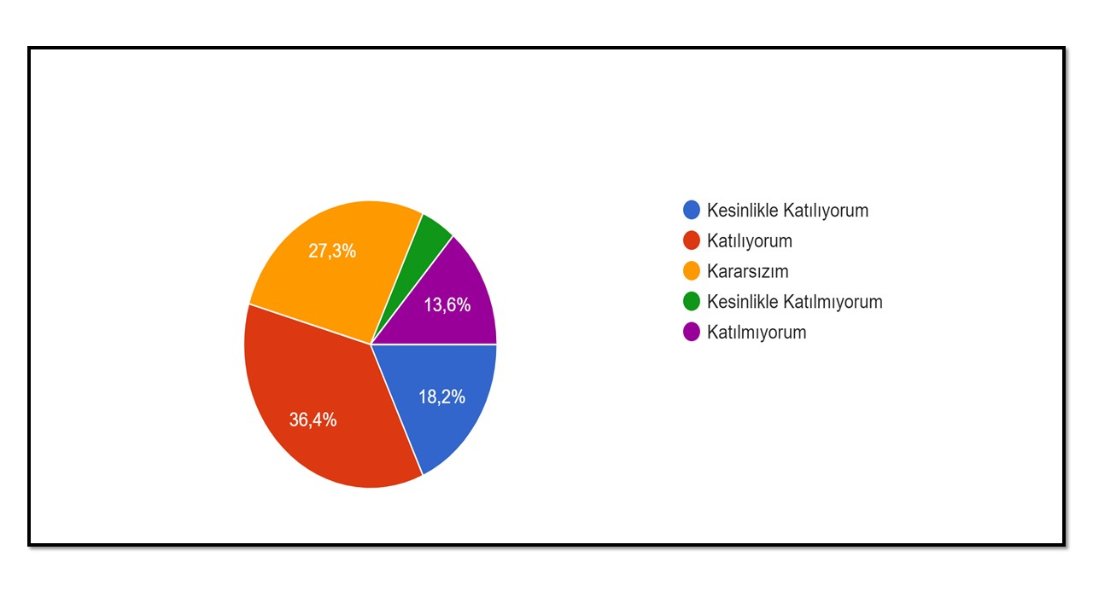

Şekil 1: Öğrencilerin Ulaşılabilirlik Düzeyi
“Öğretmenlerimle ihtiyaç duyduğumda rahatlıkla görüşebilirim” sorusuna ankete katılan öğrencilerin %54’sı Katılıyorum yönünde görüş belirtmişlerdir.

Öğretmen Anketi Sonuçları:
Okulumuzda görev yapmakta olan toplam 15 öğretmenin tamamına uygulanan anket sonuçları aşağıda yer almaktadır.

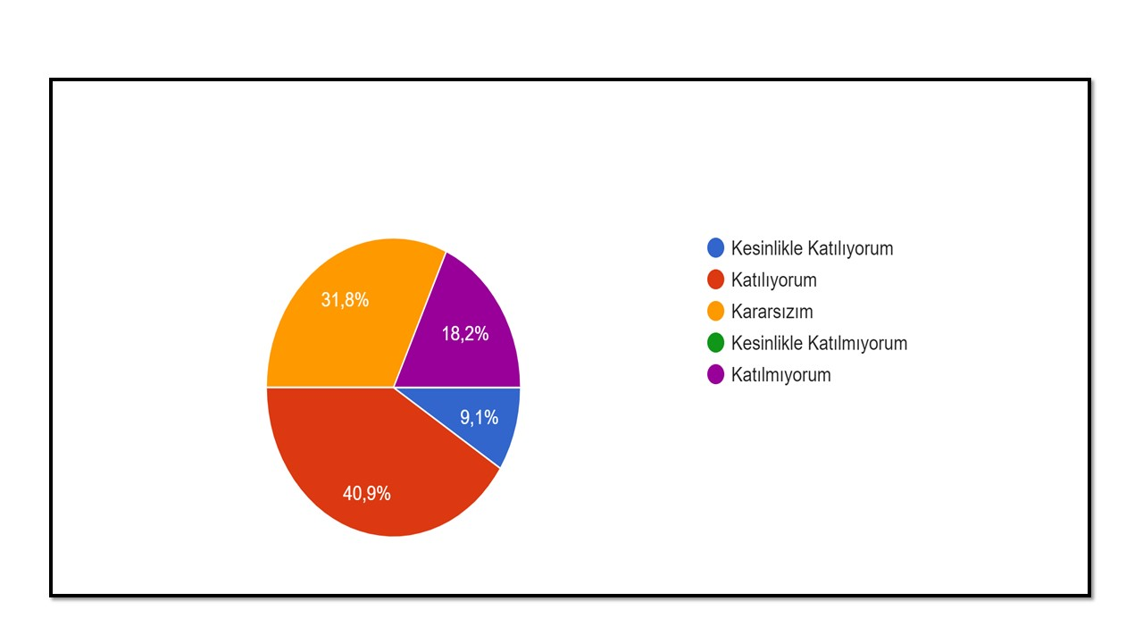

Şekil 2: Katılımcı Karar Alma Seviyesi

“Okulumuzda alınan kararlar, çalışanların katılımıyla alınır” sorusuna anket çalışmasına katılan 15 öğretmenlerimizin %50’i Katılıyorum yönünde görüş belirtmişlerdir.

Veli Anketi Sonuçları:
Velilerimiz içerisinde Tesadüfi Örnekleme Yöntemine göre 26 kişi seçilmiştir.Okulumuzda öğrenim gören öğrencilerin velilerine yönelik gerçekleştirilmiş olan anket çalışması sonuçları aşağıdaki gibidir. 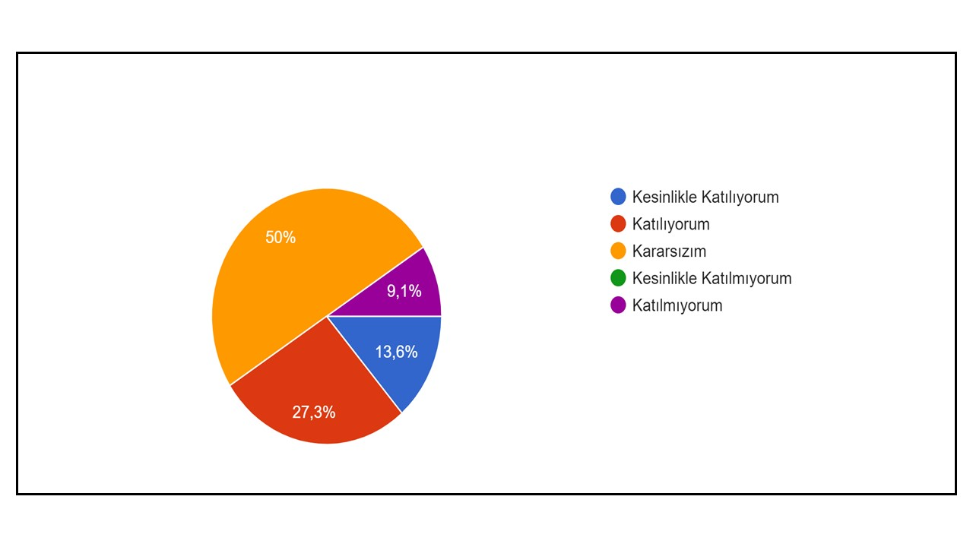

Şekil 3: Velilerin Ulaşabilme Seviyesi
“İhtiyaç duyduğumda okul çalışanlarıyla rahatlıkla görüşebiliyorum” sorusuna ankete katılmış olan velilerin %77’u olumlu yönde görüş belirtmişlerdir.

2.7. Okul/Kurum İçi Analiz
Kuruluş içi analiz; insan kaynaklarının yetkinlik düzeyi, kurum kültürü, teknoloji ve bilişim altyapısı, fiziki ve mali kaynaklara ilişkin analizlerin yapılarak okul/kurumun mevcut kapasitesinin değerlendirilmesidir. Ayrıca, bu bölümde okul/kurumun teşkilat şemasına da yer verilir.

Tablo 4.Okul/Kurum İçi Analiz İçerik Tablosu

Okul/Kurum İçi | Analiz İçerik Tablosu
Öğrenci sayıları | Anadolu lisesi: 50  Anadolu Meslek: 4  MESEM: 6
Akademik başarı verileri | e-Okul kayıtları kullanılarak erişim sağlanabilir.
Sosyal-kültürel-bilimsel ve sportif başarı verileri | Belirtilen alanlarda yarışma ödülleri ya da lisansları olan öğrencilere dair sayısal verileri kapsamalıdır.
Öğrenme stilleri envanteri | Okul rehberlik servisi tarafından uygulanmaktadır.
Devam-devamsızlık verileri | e-Okul kayıtları kullanılarak erişim sağlanabilir. Aynı zamanda okul rehberlik servisi tarafından devamsızlık nedenleri anketi uygulanarak detaylı bir analiz gerçekleştirilmesi önerilmektedir.
Okul disiplinini etkileyen faktörler analizi | Okul rehberlik servisi tarafından uygulanmaktadır.
İnsan kaynakları verileri | İdareci, öğretmen ve destek personeline dair sayısal veriler, lisans ya da yüksek lisans programlarından mezuniyet durumlarını da kapsamalıdır.
Öğretmenlerin hizmet içi eğitime katılma oranları | MEBBİS verileri kullanılarak erişim sağlanabilir.
Öğrenme ortamı verileri | Okulun fiziki yapısına (ana ve ek binalar, kapalı spor salonu vb.) ve öğrenme ortamlarına (sınıf sayısı, laboratuvar ve kütüphane vb.) dair verileri içermelidir.
Okul/kurum ortamını değerlendirme anketi | Okul rehberlik servisi tarafından uygulanmaktadır.
*** Tabloda sıralanan bilgiler, örnek olarak sıralanmıştır.

2.7.2. İnsan Kaynakları
Okul/kurumun hedefleriyle uyumlu, kurumsal ve bireysel performans için kritik olan bilgi, beceri ve tutumların tümünü kapsamalıdır. Personele ilişkin nicel veriler ile personelin sahip olduğu niteliklerin analizi yapılmalıdır.

Okulumuzun çalışanlarına ilişkin bilgiler altta yer alan tabloda belirtilmiştir.
Tablo 3. Personel Bilgileri
Unvan | Erkek | Kadın | Toplam
Okul Müdürü ve Müdür Yardımcısı | 3 |  | 3
Branş Öğretmeni | 5 | 7 | 12
İdari Personel | 0 | 0 | 0
Yardımcı Personel | 2 | 1 | 3
Toplam Çalışan Sayıları | 10 | 8 | 18

2.7.3.Teknolojik Düzey
Okul/kurumun teknolojik altyapısı ve teknolojiyi kullanabilme düzeyi belirlenir. Okul/kurumlarda derslerde ve ders dışı etkinliklerde kullanılmakta olan araç gereçlerin sayısı ve ihtiyaç durumu belirlenmelidir. Bu aşamada okul/kurumda hangi işlemlerin elektronik ortamda yapıldığı, gelecekte hangi iş ve işlemlerin elektronik ortamda yapılmasının düşünüldüğü de belirtilmelidir.

Teknolojik kaynaklar başta olmak üzere okulumuzda bulunan çalışır durumdaki donanım malzemelerine ilişkin bilgilere Tablo 6’da yer verilmiştir.

Tablo 6. Teknolojik Kaynaklar Tablosu
Teknolojik Kaynaklar
Akıllı Tahta Sayısı | 8 | Yazıcı Sayısı | 5
Masaüstü Bilgisayar Sayısı | 12 | Fotokopi Makinası Sayısı | 3
Taşınabilir Bilgisayar Sayısı | 2 | TV Sayısı | 1
Projeksiyon Sayısı | 0 | İnternet Bağlantı Hızı | 42.3 Mbps

2.7.4. Mali Kaynaklar
Kurumun mali kaynakları, bütçe büyüklüğü, döner sermaye, okul-aile birliği gelirleri, kantin vb. gelirler ve harcama kalemleri ortaya konulur. Bütçe işlemlerinin kim tarafından yürütüldüğü belirtilir. Enflasyon oranı da dikkate alınarak plan dönemi boyunca gerçekleşecek kaynak artışı tahmini olarak belirlenir.
Okulumuzun genel bütçe ödenekleri, okul aile birliği gelirleri ve diğer katkılarda dâhil olmak üzere gelir ve giderlerine ilişkin son üç yıl gerçekleşme bilgileri alttaki tabloda verilmiştir.
Tablo 7. Gelir/Gider Tablosu
Yıllar | Gelir Miktarı | Gider Miktarı
2021 | 22000 | 22000
2022 | 35000 | 35000
2023 | 108000 | 108000

2.7.5. İstatistiki Veriler
Okulumuzun binası ile açık ve kapalı alanlarına ilişkin temel bilgiler Tablo 8’de yer almaktadır.
Tablo 8. Okul Yerleşkesine İlişkin Bilgiler
Okul Bölümleri |  | Özel Alanlar | Var | Yok
Okul Kat Sayısı | 2 | Çok Amaçlı Salon |  | Yok
Derslik Sayısı |  | Çok Amaçlı Saha |  | Yok
Derslik Alanları (m2) |  | Kütüphane | Var
Kullanılan Derslik Sayısı |  | Fen Laboratuvarı |  | Yok
Şube Sayısı |  | Bilgisayar Laboratuvarı | Var
İdari Odaların Alanı (m2) |  | İş Atölyesi |  | Yok
Öğretmenler Odası (m2) |  | Beceri Atölyesi |  | Yok
Okul Oturum Alanı (m2) |  | Pansiyon |  | Yok
Okul Bahçesi (Açık Alan)(m2) | 8180
Okul Kapalı Alan (m2) | 350
Sanatsal, bilimsel ve sportif amaçlı toplam alan (m²) |  |  |  | Yok
Kantin (m2) |  |  |  | Yok
Tuvalet Sayısı | 3

Sınıf ve Öğrenci Bilgileri
Okulumuzda yer alan sınıflar ve bu sınıflarda öğrenim gören öğrenci sayıları alttaki tabloda yer almaktadır.
Tablo 9. Öğrenci Sayıları
SINIFI | Kız | Erkek | Toplam | SINIFI | Kız | Erkek | Toplam
9/AND | 6 | 7 | 13
10/AND | 10 | 5 | 15
10/AND.MES | 0 | 4 | 4
11/AND | 4 | 7 | 11
12/AND | 6 | 5 | 11
10/MESEM | 4 | 0 | 4
12/MESEM | 0 | 2 | 2
*Sınıf sayısına göre istenildiği kadar satır eklenebilir.

2.8. Çevre Analizi (PESTLE)
Çevre analiziyle okul/kurum üzerinde etkili olan veya olabilecek politik, ekonomik, sosyo-kültürel, teknolojik, yasal çevresel dış etkenlerin tespit edilmesi amaçlanır. Dış çevreyi oluşturan unsurlar (nüfus, demografik yapı, coğrafi alan, kentsel gelişme, sosyokültürel hayat, ekonomik, sosyal, politik, kültürel durum, çevresel, teknolojik ve rekabete yönelik etkenler vb.) okul ve kurumun kontrolü dışındaki koşullara bağlı ve farklı eğilimlere sahiptir. Bu unsurlar doğrudan veya dolaylı olarak okul/kurumun faaliyet alanlarını etkilemektedir.
Bu analizde; büyük resme bakarak idareyi etkileyen veya etkileyebilecek değişiklikler, eğilimler vb. durumların sınıflandırılması sağlanmıştır. Analiz adında yer alan baş harflerden de anlaşılacağı gibi idare üzerinde etkili olan/olabilecek;
• Politik (Political)
• Ekonomik (Economic)
• Sosyokültürel (Socio-cultural)
• Teknolojik (Technological)
• Yasal (Legal)
• Çevresel (Environmental)
dış etkenler tespit edilmiştir. Analizde ayrıca; tespit edilen hususlar gerçekleştiğinde oluşturacağı potansiyel fırsat ve tehditler ortaya konulacaktır. Böylece tespitlerin ve ihtiyaçların belirlenmesi ve buna yönelik stratejilerin geliştirilmesi sağlanacaktır.
Tablo 10. PESTLE Analizi

P  (Politik) | E  (Ekonomik) | S  (Sosyokültürel) | T  (Teknolojik) | L  (Yasal) | E  (Çevresel)
- Kalkınma Planı ve Orta Vadeli Program,  - Bakanlık, il ve ilçe stratejik planlarının incelenmesi,  - Yasal yükümlülüklerin belirlenmesi,  - Oluşturulması gereken kurul ve komisyonlar,  - Okul/kurum çevresindeki politik durum. | - Okul/kurumun bulunduğu çevrenin genel gelir durumu,  - İş kapasitesi,  - Okul/kurumun gelirini arttırıcı unsurlar,  - Okul/kurumun giderlerini arttıran unsurlar,  - Tasarruf sağlama imkânları,  - İşsizlik durumu,  - Mal-ürün ve hizmet satın alma imkânları,  - Kullanılabilir bütçe | - Kariyer beklentileri,  - Ailelerin ve öğrencilerin bilinçlenmeleri,  - Aile yapısındaki değişmeler (geniş aileden çekirdek aileye)  - e- Devlet uygulamaları,  - Okul/kurumun teknoloji kullanım  Durumu  - Nüfus artışı, Göç,  - Nüfusun yaş gruplarına göre dağılımı,  - Hayat beklentilerindeki değişimler (Hızlı para kazanma hırsı, lüks yaşama düşkünlük, kırsal alanda kentsel yaşam),  - Beslenme alışkanlıkları,  - Değerler, mesleki etik kuralları vb. | - Okul/kurumun teknoloji kullanım  Durumu  - e- Devlet uygulamaları,  - Dijital Platformlar üzerinden uzaktan eğitim imkânları,  - Okul/kurumun sahip olmadığı teknolojik araçlar  - Personelin ve öğrencilerin teknoloji kullanım kapasiteleri,  - Personelin ve öğrencilerin sahip olduğu teknolojik araçlar,  - Teknoloji alanındaki gelişmeler  - Teknolojinin eğitimde kullanımı | •Ulusal ve Uluslararası Mevzuat  •Mevzuat Değişiklikleri  •Sağlık, Güvenlik, Eğitim gibi Sektörel Düzenlemeler | - Hava ve su kirlenmesi,  - Toprak yapısı,  - Bitki örtüsü,  - Doğal kaynakların korunması için yapılan çalışmalar,  - Çevrede yoğunluk gösteren hastalıklar,  - Doğal afetler (deprem kuşağında bulunma, Covid 19, kene vakaları vb.)

2.9. GZFT (Güçlü, Zayıf, Fırsat, Tehdit) Analizi
GZFT (Güçlü Yönler, Zayıf Yönler, Fırsatlar ve Tehditler) durum analizi kapsamında kullanılan temel yöntemlerdendir. Okulumuzun mevcut durumunu ortaya koyabilmek için geniş katılımlı bir grup ile GZFT analizi yapılmıştır.
Okulumuzda yapılan GZFT analizinde okulun güçlü ve zayıf yönleri ile okulumuz için fırsat ve tehdit olarak değerlendirilebilecek unsurlar tespit edilmiştir.

Güçlü Yönler
Öğrenciler | Öğrenci sayılarının az olması Öğrencilerin çoğunluğunun bilinçli ailelere sahip olmaları  Sportif ve kültürel etkinliklere katılım oranı  Devamsızlık oranları
Çalışanlar | Kurum kültürü  Ekip ruhu  Proje tabanlı etkinlikler  Yöneticilerin yeterlilik düzeyi  Yönetici-öğretmen-öğrenci ve veli iletişimi  İş birlikçi faaliyetler
Veliler | Ailelerin bilinç düzeyi  Sosyo-ekonomik yönler  Etkinliklere katılım ve teşvik
Donanım | Akıllı tahta  Bilgisayar laboratuvarı  Güçlü internet ağı
Yönetim Süreçleri | Eşitlik  Liyakat  Anlayış
İletişim Süreçleri | İletişim ağları
Bina ve Yerleşke | Derslik başına düşen öğrenci sayısı  Öğretmen başına düşen öğrenci sayısı  Sportif ve sosyal etkinliklere Okul bahçesi

Zayıf Yönler
Öğrenciler | Teknolojinin olumsuz etkileri  Disiplin sorunları  Çevre faktörleri  Motivasyon eksikliği
Veliler | Öğrencilerin evde ders çalışmalarını sağlayamama  Öğrenci kontrolü eksikliği
Bina ve Yerleşke | Derslik yetersizliği  Başka okulun dersliklerini kullanma
Bütçe | Merkezi bütçe hariç bütçe olmaması
Yönetim Süreçleri | Ödüllendirme sistemi  Rehberlik faaliyetleri  İzleme ve değerlendirme yeterliliği

Fırsatlar
Sosyolojik | Okulun çevreye yakınlığı herkesin birbirini tanıması  Manevi ve kültürel zenginlik
Teknolojik | Teknolojinin eğitim üzerindeki etkisi
Mevzuat-Yasal | Eğitimde fırsat eşitliği
Ekolojik | Çevre bilincindeki artış

Tehditler
Politik | Eğitim sisteminde sürekli yenilenen programlar  Sınav sistemindeki değişiklikler  Yerel yönetimlerin eğitime politikaları
Ekonomik | Teknolojinin hızlı gelişmesiyle birlikte yeni üretilen cihaz ve makinelerin maliyeti  Velilerin genellikle inşşat ve hayvancılıkla uğraşması
Teknolojik | Teknolojinin kişiler üzerindeki olumsuz etkileri
Mevzuat-Yasal | Velilerin eğitime yönelik duyarlılık düzeylerindeki farklılıklar  Mevzuat değişiklikleri
Ekolojik | Çevre temalı düzenlemelerin yenilenememesi ve uygulamada yaşanan problemler

2.10. Tespit ve İhtiyaçların Belirlenmesi
Durum analizi çerçevesinde gerçekleştirilen tüm çalışmalardan elde edilen veriler; paydaş anketleri, toplantı tutanakları vs. göz önünde bulundurularak özet bir bakış geliştirilmesi sürecidir. Oluşturulan tablo amaç ve hedeflere ulaşmak için temel yapıyı oluşturacaktır.
Tablo 11. Tespit ve İhtiyaçları Belirlenmesi
Durum Analizi Aşamaları | Tespitler | İhtiyaçlar
Uygulanmakta Olan Stratejik  Planın Değerlendirilmesi | İzleme ve değerlendirme çalışmalarında eksiklikler saptanmıştır. | İzleme ve değerlendirme için etkin bir sistem kurulması
Paydaş Analizi | Aileler ile iletişim ve iş birliği yetersizdir. | Aileler ile ilişkileri güçlendirecek bir ekosistemin kurulması
Okul İçi Analiz | Öğrencilerin öğrenme stilleri arasında en yüksek yüzde (%80) sosyal öğrenmedir. | İş birlikçi öğretim tekniklerine ağırlık verilmesi

BÖLÜM III

GELECEĞE BAKIŞ

MİSYON, VİZYON VE TEMEL DEĞERLER
Okul Müdürlüğümüzün Misyon, vizyon, temel ilke ve değerlerinin oluşturulması kapsamında öğretmenlerimiz, öğrencilerimiz, velilerimiz, çalışanlarımız ve diğer paydaşlarımızdan alınan görüşler, sonucunda stratejik plan hazırlama ekibi tarafından oluşturulan Misyon, Vizyon, Temel Değerler; Okulumuz üst kurulana sunulmuş ve üst kurul tarafından onaylanmıştır.

MİSYON

Bozhüyük Çok Programlı ve Anadolu Lisesi olarak bilgi ve birikimlerini tüm insanlık yararına kullanan, pozitif düşünen, öğrenmeyi öğrenen, ürettiği artı değerlerle ülkesine sosyal ve ekonomik olarak katkıda bulunan, değişen Dünya şartlarında değişimi özümseyip, bu değişime ayak uydurabilen, çalışkan, karakter sahibi, milli ve manevi değerlere bağlı, Atatürk ilke ve inkılâplarını kendisine rehber edinmiş bireyler yetiştirmek için varız.

VİZYON

Kültürel mirası değerlendirebilen, yaşadığı hayatı yorumlayabilen, problemlere çözüm üretebilen, bilginini gücünü kavramış, bilgiyi kullanabilen, sorumluluk sahibi, çağdaş demokratik, gelişmelere ve yeniliklere açık öğrenciler yetiştirir ve kolaylıkla üniversiteye girebilecek seviyeye getiririz.

TEMEL DEĞERLERİMİZ
1) Eşitlik
2) Liyakat
3) Tarafsızlık
4) Paylaşımcılık
5) Teknolojik adaptasyon
6) Şeffaflık

AMAÇ, HEDEF, PERFORMANS GÖSTERGESİ İLE STRATEJİLER
Bu bölümde, stratejik amaçlar, hedefler, performans göstergeleri ile stratejiler yer almaktadır.

TEMA I: KURUMSAL KAPASİTE
Amaç | A1 Okulun amaçlarına ulaşmasını sağlayacak kurumsal imkân ve yetkinlikler verimli ve sürdürülebilir bir şekilde geliştirilecektir
Hedef 1.1 | H.1.1 Okulun fiziki mekânlarının okulun ihtiyaç ve hedefleri doğrultusunda iyileştirilmesi sağlanacaktır
Performans Göstergeleri | Hedefe Etkisi (%) | Plan Dönemi Başlangıç Değeri | 2024 | 2025 | 2026 | 2027 | 2028
PG 1.1.1 İyileştirilen fiziki mekân (derslik, spor salonu, kütüphane, pansiyon vb.) sayısı | %30 | 0 | 1 | 2 | 3 | 4 | 5
PG 1.1.2 Sektörle iş birliği içerisinde yenilenen atölye ve laboratuvar sayısı | %10 | 0 | 1 | 1 | 1 | 1 | 1
PG 1.1.3 Fiziksel mekanların temizlik ve hijyenine ilişkin memnuniyet oranı (%) | %40 | %10 | %15 | %20 | %25 | %30 | %40
PG 1.1.4 Altyapı ve donatım eksikliği bulunan fiziksel birim sayısı | %20 | 1 | 1 | 2 | 2 | 3 | 3
Stratejiler | S1. Okulun fiziki mekânlarının durum tespiti yapılacak ve iyileştirilmesi için önceliklendirilmiş bir plan doğrultusunda çalışmalar yapılacaktır..  S2. Fiziki mekânların iyileştirilmesi için kamu idareleri, belediyeler ve işverenlerle iş birlikleri yapılacaktır..  S3. Temizlik ve hijyen memnuniyet düzeyi belirlemek için anketler uygulanarak yapılacak değerlendirmeler sonucunda gerekli tedbirler alınacaktır.  S4. Bilişim altyapısını güçlendirmek amacıyla sektörle iş birlikleri yapılacaktır.

Amaç | A1 2.Okulun amaçlarına ulaşmasını sağlayacak kurumsal imkân ve yetkinlikler verimli ve sürdürülebilir bir şekilde geliştirilecektir...
Hedef 1.2 | H1.2 Okul yöneticilerinin ve öğretmenlerin mesleki gelişimleri güçlendirilecektir
Performans Göstergeleri | Hedefe Etkisi (%) | Plan Dönemi Başlangıç Değeri | 2024 | 2025 | 2026 | 2027 | 2028
PG 1.2.1 Hizmet içi eğitim alan yönetici ve öğretmen oranı (%) | %50 | %90 | %90 | %90 | %90 | %90 | %90
PG 1.2.2 İş başı eğitim alan atölye ve laboratuvar öğretmeni oranı (%) | %5 | %5 | %5 | %5 | %5 | %5 | %5
PG 1.2.3 Hizmet içi eğitim alan genel bilgi ve kültür dersleri öğretmeni oranı (%) | %30 | %90 | %90 | %90 | %90 | %90 | %90
PG 1.2.4 Hizmet içi eğitim alan atölye ve aboratuvar öğretmeni oranı (%) | %5 | %5 | %5 | %5 | %5 | %5 | %5
PG 1.2.5 Uzaktan hizmet içi eğitime katılan öğretmen oranı (%) | %10 | %90 | %90 | %90 | %90 | %90 | %90
Stratejiler | S1.Okul yöneticilerinin ve öğretmenlerin mesleki gelişim ihtiyaçları tespit edilerek, bu ihtiyaçları gidermeye yönelik bir mesleki gelişim planı hazırlanacaktır.  S2.Sektörle yapılan iş birlikleri kapsamında atölye ve laboratuvar öğretmenlerinin iş başı eğitim almaları sağlanacaktır.  S3.Kültür öğretmenlerinin alanlarında mesleki gelişimlerini ve öğretmenlik yeterliklerini geliştirmek için yerel ve merkezi düzeyde eğitim almaları sağlanacaktır.  S4.Atölye ve laboratuvar öğretmenlerinin alanlarında mesleki gelişimlerini ve öğretmenlik yeterliklerini geliştirmek için yerel ve merkezi düzeyde eğitim almaları sağlanacaktır.  S5.Okul yöneticilerinin ve öğretmenlerin uzaktan hizmet içi eğitimlere katılmaları teşvik edilecektir.

Amaç | A2 . Okulun amaçlarına ulaşmasını sağlayacak kurumsal imkân ve yetkinlikler verimli ve sürdürülebilir bir şekilde geliştirilecektir.
Hedef 1.3 | H2.1 Eğitim ve öğretimin sağlıklı ve güvenli bir ortamda gerçekleştirilmesi için okul sağlığı ve güvenliği geliştirilecektir.
Performans Göstergeleri | Hedefe Etkisi (%) | Plan Dönemi Başlangıç Değeri | 2024 | 2025 | 2026 | 2027 | 2028
PG 1.3.1 Atölye ve laboratuvarlarda yaşanan iş kazası sayısı | %1 | 1 | 1 | 1 | 1 | 1 | 1
PG 1.3.2 Okulda yaşanan kaza sayısı | %5 | 5 | 5 | 4 | 3 | 2 | 1
PG 1.3.3 Bağımlılıkla mücadele ile ilgili konularda eğitim alan öğrenci ve öğretmen sayısı | %10 | 40 | 40 | 50 | 60 | 60 | 60
PG 1.3.4 Akran zorbalığı ve siber zorbalıkla ilgili konularda eğitim alan öğrenci ve öğretmen sayısı | %20 | 20 | 30 | 30 | 50 | 60 | 60
PG 1.3.5 Sağlıklı beslenme ve obezite ile ilgili konularda verilen eğitim alan öğrenci ve öğretmen sayısı | %15 | 20 | 30 | 30 | 50 | 60 | 60
PG 1.3.6 Hijyen, gıda güvenliği, bulaşıcı hastalıklar ile ilgili konularda verilen eğitim alan öğrenci ve öğretmen sayısı | %20 | 20 | 30 | 30 | 50 | 60 | 60
PG 1.3.7. Disiplin kuruluna sevk edilen olayı sayısı | %2 | 0 | 3 | 2 | 2 | 1 | 1
PG 1.3.8. Sivil savunma eğitimlerine katılan öğrenci ve öğretmen sayısı | %15 | 60 | 60 | 60 | 60 | 60 | 60
PG 1.3.9. Afet ve acil durum tatbikat sayısı | %12 | 4 | 4 | 4 | 4 | 4 | 4
Stratejiler | S1. Atölye ve laboratuvarlarda iş kazası yaşanmaması için bilgilendirme faaliyetleri yapılacak ve eğitimortamları iş güvenliği ve sağlığına uygun hâle getirilecektir.  S2. Öğrenci, öğretmen ve velilerde farkındalık oluşturmak için bağımlılıkla mücadele, akran zorbalığı, siber zorbalık, sağlıklı beslenme ve obezite, hijyen, bulaşıcı hastalıklar ve gıda güvenliği gibi konularda alan uzmanları ile iş birliğinde eğitimler düzenlenecektir.  S3. Okulda yaşanan disiplin olaylarının nedeni rehber öğretmen koordinasyonunda sınıf rehber öğretmeni ve öğrencilerin diğer öğretmenleriyle iş birliğinde tespit edilerek bu konuda çalışmalar yapılarak öğrencilerin ve velilerin farkındalıkları artırılacaktır.  S4. Başarılı ve örnek davranış sergileyen öğrencilerin onur belgesiyle ödüllendirilmesi ve bu öğrencilerin diğer öğrencilere örnek olması sağlanacaktır.  S5. Doğa, insan ve teknoloji kaynaklı (deprem, sel, heyelan, yangın, çığ ve salgın hastalıklar vd.) afetlere karşı gerekli tedbirlerin alınması için çalışmalar yapılacaktır.  S6. Doğa, insan ve teknoloji kaynaklı (deprem, sel, heyelan, yangın, çığ ve salgın hastalıklar vd.) konularında alan uzmanları ile iş birliğinde öğretmen, öğrenci ve velilere farkındalık eğitimleri verilecektir.  S7. Sivil savunma alanında kulüp faaliyetleri kapsamında etkinlikler düzenlenecektir.  S8. Okulun afet ve acil durum eylem planının güncel tutulması sağlanacaktır.  S9. Afet ve acil durum tatbikatları düzenlenecektir.

Amaç | A1 2.Okulun amaçlarına ulaşmasını sağlayacak kurumsal imkân ve yetkinlikler verimli ve sürdürülebilir bir şekilde geliştirilecektir...
Hedef 1.4 | H1.2 . İklim değişikliğinin olumsuz etkilerini azaltmak ve çevresel sürdürülebilirliği sağlamak için tasarruf tedbirleri kapsamında enerji verimliliği artırılacaktır
Performans Göstergeleri | Hedefe Etkisi (%) | Plan Dönemi Başlangıç Değeri | 2024 | 2025 | 2026 | 2027 | 2028
PG 1.2.1 Elektrik tüketimi miktarı (kw) | %80 | %90 | %85 | %80 | %75 | %70 | %70
PG 1.2.2 Su tüketim miktarı (m3) (%) | %20 | %90 | %85 | %80 | %75 | %70 | %70
Stratejiler | S1. Okul elektrik, su ve yakıt tüketimi miktar ve tutar olarak izlenerek tüketimi artıran unsurlar araştırılacak ve verimliliği artıracak tedbirler alınacaktır.  S2. Tasarruf tedbirleri kapsamında enerji verimliliği ile ilgili farkındalık çalışmaları yapılacaktır.  S3. Enerji tasarrufunun sağlanması için atölye ve laboratuvarlarda tedbir alınmasına yönelik çalışmalar yapılacaktır.  S4. Enerji tasarrufuna yönelik proje geliştirilecektir.

TEMA II: EĞİTİM ÖĞRETİME ERİŞİM ve KATILIM
Eğitim ve öğretime erişim okullaşma ve okul terki, devam ve devamsızlık, okula uyum ve oryantasyon, özel eğitime ihtiyaç duyan bireylerin eğitime erişimi, yabancı öğrencilerin eğitime erişimi ve hayat boyu öğrenme kapsamında yürütülen faaliyetlerin ele alındığı temadır.
Amaç | A3 Öğrencilerin eğitim ve öğretime etkin katılımlarıyla tamamlamalarını sağlamak.
Hedef 2.1 | H3.1 Öğrencilerin okula erişim, devam ve okulu tamamlama oranları artırılacaktır.
Performans Göstergeleri | Hedefe Etkisi (%) | Plan Dönemi Başlangıç Değeri | 2024 | 2025 | 2026 | 2027 | 2028
PG 2.1.1 Bir eğitim ve öğretim yılında devamsızlık süresi 20 günden (mazeretli ve mazeretsiz) fazla olan öğrenci oranı (%) | %10 | %20 | %20 | %15 | %15 | %10 | %5
PG 2.1.2 Bir eğitim ve öğretim yılında sınıf tekrar eden öğrenci oranı (%) | %2 | %0 | %5 | %2 | %2 | %2 | %2
PG 2.1.3 Bir eğitim ve öğretim yılında örgün eğitimden ayrılan öğrenci oranı (%) | %2 | %2 | %1 | %1 | %1 | %0 | %0
PG 2.1.4 Okula kayıt olanların mezun olma oranı (%) | %71 | %90 | %95 | %95 | %95 | %95 | %95
PG 2.1.5 Bir eğitim ve öğretim yılında destekleme ve yetiştirme kurslarına kayıt yaptıran öğrenci oranı (%) | %10 | %0 | %20 | %20 | %20 | %20 | %20
PG 2.1.6Destekleme ve yetiştirme kurslarındaki toplam ders saatinin 1/5’ine devam etmeyen öğrenci oranı (%) | %5 | %0 | %2 | %2 | %2 | %2 | %2
Stratejiler | S1. Öğrencilerin devamsızlık nedenleri belirlenecek, öğrenci ve veli iş birliğiyle bu nedenleri ortadan kaldırmaya yönelik çalışmalar yürütülecektir.  S2. Öğrenci devamsızlığının olumsuz etkilerini azaltmaya yönelik eksik kazanımların giderilmesi, sosyal etkinlikler, uzaktan öğrenme olanaklarına ilişkin farkındalık çalışmaları gibi telafi tedbirleri alınacaktır.  S3. Okul ortamının öğrenciler için cazip hale gelmesini sağlayacak sosyal, sportif vb. imkânlar artırılacaktır.  S4. Sınıf tekrarı nedenleri araştırılarak buna yönelik önleyici tedbirler geliştirilecektir.  S5. DYK kurslarına devamsızlık nedenleri araştırılarak devamsızlığı azaltacak çalışmalar yapılacaktır.  S6. Öğrencilerin örgün eğitimden ayrılma nedenleri araştırılıp okul kaynaklı nedenlerin ortadan kaldırılmasına yönelik tedbirler alınacaktır.  S7. Özel eğitim ihtiyacı olan öğrencilerin uygun alanda eğitim alabilmeleri için rehberlik ve yönlendirme faaliyetleri yapılacaktır.  S8. Öğrencilerin okula, okul kültürüne ve eğitim alacakları alana uyumunu güçlendirmek için çalışmalar yürütülecektir.

Amaç | A3 Öğrencilerin eğitim ve öğretime etkin katılımlarıyla tamamlamalarını sağlamak.
Hedef 2.2 | H3.1 Öğrencilerin ders dışı etkinliklere katılım oranları artırılacaktır.
Performans Göstergeleri | Hedefe Etkisi (%) | Plan Dönemi Başlangıç Değeri | 2024 | 2025 | 2026 | 2027 | 2028
PG 2.2.1 Bir eğitim ve öğretim yılında bilimsel, sosyal, kültürel, sanatsal ve sportif alanlarda kurum içi ve kurum dışı en az iki faaliyete katılan öğrenci oranı (%) | %50 | %60 | %65 | %65 | %70 | %75 | %80
PG 2.2.2 Bir eğitim ve öğretim yılında en az iki toplum hizmeti faaliyetine katılan öğrenci oranı (%) | %30 | %40 | %60 | %65 | %70 | %75 | %80
PG 2.2.3 Bir eğitim ve öğretim yılında yerel, ulusal ve uluslararası proje, yarışma vb. etkinliklere katılan öğrenci oranı (%) | %20 | %10 | %15 | %20 | %20 | %25 | %25
Stratejiler | S1. Her bir öğrencinin bir kulüp faaliyetinde aktif olarak yer alması sağlanarak kulüp faaliyetlerinin etkinliği artırılacaktır.  S2. Öğrencilerin seviyelerine uygun olarak toplumsal sorunların çözümüne katkı sağlamak amacıyla afet ve acil durum, çevre, eğitim, spor, kültür ve turizm, sağlık ve sosyal hizmetler alanlarında toplum hizmeti faaliyetlerine katılımları artırılacaktır.  S3. Öğrencilerin yerel, ulusal ve uluslararası proje ve yarışmalara katılmaları teşvik edilecektir.  S4. Okulda eğitimi verilen meslek alanlarının öğretim programı kazanımlarına uygun olarak kurum dışı etkinliklere katılım teşvik edilecektir.  S5. Okulda oluşturulacak bilim kulübü aracılığıyla yerel düzeyde etkinliklerin düzenlemesi sağlanacaktır.  S6. Sektörle iş birliği içerisinde yürütülen bilimsel, sosyal, kültürel, sanatsal ve sportif alanlardaki faaliyetler artırılacaktır.

TEMA III: EĞİTİM VE ÖĞRETİMDE KALİTE
Eğitim ve öğretimde kalitenin artırılması başlığı esas olarak eğitim ve öğretim faaliyetinin hayata hazırlama işlevinde yapılacak çalışmaları kapsamaktadır.
Bu tema altında akademik başarı, sınav kaygıları, sınıfta kalma, ders başarıları ve kazanımları, disiplin sorunları, öğrencilerin bilimsel, sanatsal, kültürel ve sportif faaliyetleri ile istihdam ve meslek edindirmeye yönelik rehberlik ve diğer mesleki faaliyetler yer almaktadır.

Amaç | A3 Ulusal ve uluslararası alanda mesleki yeterliliği ile kabul gören, mesleki değerlere sahip, yaratıcı, yenilikçi, girişimci, üretken, ekonomiye değer katan ehil işgücü yetiştirilmesi sağlanacaktır..
Hedef 3.1 | H 3.2 Öğrencilerin genel derslerdeki başarı ortalamaları artırılacaktır.
Performans Göstergeleri | Hedefe Etkisi (%) | Plan Dönemi Başlangıç Değeri | 2024 | 2025 | 2026 | 2027 | 2028
PG 3.1.1 Matematik dersi not ortalaması | %30 | 70 | 70 | 75 | 75 | 80 | 80
PG 3.1.2 Türk dili ve Edebiyatı dersi not ortalaması | %30 | 68 | 70 | 75 | 75 | 80 | 80
PG 3.1.3 Ortak dersler not ortalaması | %15 | 70 | 70 | 75 | 75 | 80 | 80
PG 3.1.4 Yabancı dil dersleri not ortalaması | %15 | 70 | 75 | 75 | 75 | 80 | 80
PG 3.1.5 Öğrenci başına okunan kitap ortalaması | %10 | 2 | 3 | 4 | 5 | 5 | 6
Stratejiler | S1. Öğrencilerin genel derslerdeki kazanım eksiklikleri tespit edilerek destekleme ve yetiştirme kurslarıyla akademik yeterliklerinin artırılması sağlanacaktır.  S2. Uzaktan eğitim videoları aracılığıyla öğrencilerin tamamlayıcı ve destekleyici eğitim almaları sağlanacaktır.  S3. Okulda düzenlenen münazara, panel vb. etkinlikler vasıtasıyla öğrencilerin dili kullanma ve kendilerini ifade etme becerileri geliştirilecektir.  S4. Öğrencilerin kitap okumasını teşvik etmek için etkinlikler düzenlenecektir.  S5. Okul içinde makale, kompozisyon yazma, resim yapma vb. yarışmalar düzenlenecek ve öğrencilerin ödüllendirilmesi sağlanacaktır.  S6. Derslerde proje tabanlı yöntem kullanılarak öğrencilerin analiz, sentez ve değerlendirme becerilerinin geliştirilmesi sağlanacaktır.  S7. Her bir öğrencinin hazır bulunuşluk seviyesine uygun en az bir proje ve etkinliğe katılması sağlanacaktır.

Amaç | A3 Ulusal ve uluslararası alanda mesleki yeterliliği ile kabul gören, mesleki değerlere sahip, yaratıcı, yenilikçi, girişimci, üretken, ekonomiye değer katan ehil işgücü yetiştirilmesi sağlanacaktır..
Hedef 3.2 | H 3.2 Öğrencilerin mesleki beceri ve yetkinlikleri geliştirilecektir.
Performans Göstergeleri | Hedefe Etkisi (%) | Plan Dönemi Başlangıç Değeri | 2024 | 2025 | 2026 | 2027 | 2028
PG 3.2.1 Meslek dersleri yıl sonu puan ortalaması | %20 | 60 | 70 | 70 | 80 | 80 | 80
PG 3.2.2 Beceri eğitimi yıl sonu puan ortalaması | %15 | 70 | 80 | 80 | 80 | 85 | 85
PG 3.2.3 Beceri eğitimi alan öğrencilerden işletmenin öğrenci becerileri ile ilgili memnuniyet oranı | %20 | %90 | %90 | %90 | %90 | %95 | %95
PG 3.2.4 Beceri eğitimi alan öğrencilerden işletmenin mesleki etik ile ilgili memnuniyet oranı | %20 | %90 | %90 | %90 | %90 | %95 | %95
PG 3.2.5 Öğrencilerin beceri eğitimi aldıkları işletmeden memnuniyet oranı | %20 | %90 | %90 | %90 | %90 | %90 | %90
PG 3.2.6 Yeşil becerilerle ilgili hazırlanan en az bir etkinlik/projeye katılan öğrenci oranı | %3 | %0 | %0 | %2 | %3 | %4 | %5
PG 3.2.7 Buluş, patent, marka ve faydalı model başvuru sayısı | %2 | 0 | 0 | 1 | 1 | 2 | 2
Stratejiler | S1. Meslek derslerinde proje tabanlı yöntem kullanılarak öğrencilerin analiz, sentez ve değerlendirme becerilerinin geliştirilmesi sağlanacaktır.  S2. Bakanlık tarafından hazırlanan eğitim-iş ahlakı ve öğrenci yeterlilikleri anketlerinin işletmeler ve öğrenciler tarafından doldurması sağlanacaktır. Anket sonuçları değerlendirilerek sonuçlara uygun stratejiler belirlenecektir.  S3. Öğrencilerin atölye ve laboratuvar derslerinde fiziki mekân sorumluluğu alması sağlanarak öğrencilerde sorumluluk bilinci geliştirilecektir.  S4. Mesleki ve teknik eğitimle ilgili yerel, ulusal ve uluslararası boyutta düzenlenen etkinliklere katılım sağlanacaktır.  S5. Öğrencilerin alanlarında becerilerini geliştirmelerini, mesleki yeterliklerinin farkına varmalarını sağlamak amacıyla fikri mülkiyet alanında çalışmalar geliştirilecektir.  S6. Çevre okullarda eğitim gören öğrencilerde iklim değişikliği ve yeşil dönüşüm konularında farkındalık oluşturulmasına yönelik faaliyetler gerçekleştirilecektir.

Amaç | A3 Ulusal ve uluslararası alanda mesleki yeterliliği ile kabul gören, mesleki değerlere sahip, yaratıcı, yenilikçi, girişimci, üretken, ekonomiye değer katan ehil işgücü yetiştirilmesi sağlanacaktır.
Hedef 3.3 | H 3.2 Bir üst öğrenime yerleşen mesleki ve teknik ortaöğretim öğrencileri sayısı artırılacaktır.
Performans Göstergeleri | Hedefe Etkisi (%) | Plan Dönemi Başlangıç Değeri | 2024 | 2025 | 2026 | 2027 | 2028
PG 3.3.1 Alanında bir üst öğrenime yerleşen öğrenci oranı (%) | %40 | %18 | %25 | %25 | %30 | %30 | %35
PG 3.3.2 Ön lisans programlarına yerleşen öğrenci oranı (%) | %40 | %18 | %30 | %30 | %30 | %35 | %35
PG 3.3.3 Lisans programlarına yerleşen öğrenci oranı | %20 | %0 | %20 | %20 | %25 | %25 | %30
Stratejiler | S1. Destekleme ve yetiştirme kurslarıyla öğrencilerin genel bilgi ve kültür derslerindeki yeterlilikleri arttırılacaktır.  S2. Dijital platformlarla öğrenciler akademik anlamda desteklenecektir.  S3. Öğrencileri ilgi, yetenek ve ihtiyaçları doğrultusunda bir üst öğrenim programına hazırlayacak mesleki ve eğitsel rehberlik faaliyetleri yürütülecektir.S7. Her bir öğrencinin hazır bulunuşluk seviyesine uygun en az bir proje ve etkinliğe katılması sağlanacaktır.

Amaç | A3 Ulusal ve uluslararası alanda mesleki yeterliliği ile kabul gören, mesleki değerlere sahip, yaratıcı, yenilikçi, girişimci, üretken, ekonomiye değer katan ehil işgücü yetiştirilmesi sağlanacaktır.
Hedef 3.4 | H 3.2 Öğrencilerin akademik ve yaşam becerileri geliştirilmesi için rehberlik faaliyetleri güçlendirilecektir.
Performans Göstergeleri | Hedefe Etkisi (%) | Plan Dönemi Başlangıç Değeri | 2024 | 2025 | 2026 | 2027 | 2028
PG 3.4.1 . Öğrenci görüşmeleri sayısı | %20 | 20 | 20 | 25 | 25 | 25 | 25
PG 3.4.2 Veli görüşmeleri sayısı | %20 | 20 | 20 | 25 | 25 | 30 | 30
PG 3.4.3 Öğretmen görüşmeleri sayısı | %15 | 10 | 12 | 12 | 12 | 12 | 12
PG 3.4.4 Düzenlenen etkinlik sayısı | %15 | 5 | 5 | 5 | 6 | 6 | 7
PG 3.4.5 Bireysel ve grup başarısını arttırma uygulamaları sayısı | %15 | 3 | 3 | 3 | 4 | 4 | 5
PG 3.4.5 Düzenlenen kariyer günü sayısı | %15 | 0 | 1 | 2 | 3 | 3 | 4
Stratejiler | S1. Sınıf rehber öğretmen ve okul rehber öğretmen arasındaki çalışma iş birliği güçlendirilerek sağlıklı ruh yapısına sahip, kendisini keşfetmeyi öğrenmiş mutlu bireyler yetiştirmeyi sağlamak amacıyla etkinlikler/uygulamalar gerçekleştirilecektir.  S2. Rehberlik faaliyetlerinin önemi ile ilgili öğretmenlere yönelik farkındalık faaliyetleri geliştirilecektir.  S3. Öğrencilerin yaş dönem özellikleri, bu dönemde karşılaşılabilecek sorunlar ve bu sorunlarla baş etme, öğrenci-veli sağlıklı iletişim kurma yöntemleriyle ilgili velilere yönelik etkinlikler düzenlenerek velilerin eğitim süreçlerinde yer alması sağlanacaktır.  S4. Mesleki ve teknik ortaöğretimden mezun ve alanlarında başarı sağlamış bireylerle birlikte kariyer günleri düzenlenerek öğrencilerin motivasyonlarının artırılması sağlanacaktır.  S5. Sektörle iş birliği içinde seminer düzenlenerek öğrencilerde girişimcilik konusunda farkındalıklarının artırılması sağlanacaktır.

Amaç | A3 Ulusal ve uluslararası alanda mesleki yeterliliği ile kabul gören, mesleki değerlere sahip, yaratıcı, yenilikçi, girişimci, üretken, ekonomiye değer katan ehil işgücü yetiştirilmesi sağlanacaktır.
Hedef 3.5 | H 3.2 Sektörle işbirlikleri artırılarak öğrencilerin pratik deneyim, burs ve istihdam imkânları artırılacaktır.
Performans Göstergeleri | Hedefe Etkisi (%) | Plan Dönemi Başlangıç Değeri | 2024 | 2025 | 2026 | 2027 | 2028
PG 3.5.1 . Sektörle iş irliği kapsamında imzalanan protokol sayısı | %5 | 0 | 0 | 1 | 1 | 1 | 1
PG 3.5.2 Protokol kapsamında beceri eğitimi alan öğrenci sayısı | %5 | 0 | 0 | 1 | 1 | 1 | 1
PG 3.5.3 Protokol kapsamında düzenlenen işbaşı eğitimlerine katılan öğretmen sayısı | %40 | 0 | 0 | 1 | 1 | 2 | 2
PG 3.5.4 Protokol kapsamında burs alan öğrenci sayısı | %10 |  | 0 | 1 | 1 | 1 | 1
PG 3.5.5 Protokol imzalanan kurum/kuruluşlarda mezuniyetten sonra istihdam edilen öğrenci sayısı | %20 | 0 | 0 | 1 | 1 | 1 | 1
PG 3.5.6 Protokol kapsamında düzenlenen sektörel gezi, fuar, yarışma vb. etkinliklere katılan öğrenci sayısı | %20 | 0 | 0 | 1 | 1 | 2 | 4
Stratejiler | S1. Öğrencilerin burs, staj/beceri eğitimi ve istihdam imkânlarını artırmak, öğretmenlerin mesleki gelişimlerini sağlamak amacıyla işbaşı eğitimleri düzenlemek için mesleki ve teknik ortaöğretimde eğitimi verilen alanlarda sektörle iş birliğini güçlendirecek protokollerin sayısı artırılacaktır.  S2. İmzalanan protokollerin yürütülme süreçleri ve uygulama sonuçları izlenerek elde edilen veriler ulusal boyutta oluşturulan protokol izleme sistemine girilecektir.  S3. Merkezi ve mahallî düzeyde protokoller kapsamında düzenlenen işbaşı eğitimlerine öğretmenlerin katılımı sağlanacaktır.  S4. Okul yöneticilerinin sektörle iletişim ve iş birliği becerileri güçlendirilecektir.

IV. BÖLÜM

MALİYETLENDİRME
2024-2028 Stratejik Planı Faaliyet/Proje Maliyetlendirme Tablosu
Kaynak Tablosu | 2024 | 2025 | 2026 | 2027 | 2028 | Toplam
Genel Bütçe | 57000 | 70000 | 80000 | 90000 | 100000 | 397000
Valilikler ve Belediyelerin Katkısı | 0 | 0 | 0 | 0 | 0 | 0
Diğer (Okul Aile Birlikleri) | 0 | 2000 | 3000 | 4000 | 5000 | 14000
TOPLAM | 57000 | 72000 | 83000 | 94000 | 105000 | 412000
MALİYET TABLOSU
STRATEJİK AMAÇ/ HEDEF | Plan Dönemi
STRATEJİK AMAÇ/ HEDEF | 2024 | 2025 | 2026 | 2027 | 2028
STRATEJİK AMAÇ 1 | 32000 | 40000 | 45000 | 52000 | 60000
Hedef 1.1 | 9000 | 7500 | 11000 | 14000 | 17000
Hedef 1.2 | 9000 | 7500 | 11000 | 13000 | 17000
Hedef 1.3 | 8000 | 5000 | 11000 | 13000 | 13000
Hedef 1.4 | 6000 | 5000 | 11000 | 12000 | 13000
STRATEJİK AMAÇ 2 | 10000 | 12000 | 15000 | 17000 | 18000
Hedef 2.1 | 5000 | 6000 | 7500 | 7500 | 9000
Hedef 2.2 | 5000 | 6000 | 7500 | 7500 | 9000
STRATEJİK AMAÇ 3 | 13000 | 15000 | 17000 | 17000 | 18000
Hedef 3.1 | 3000 | 2000 | 3000 | 3000 | 3000
Hedef 3.2 | 3000 | 2000 | 3000 | 3000 | 3000
Hedef 3.3 | 1000 | 2000 | 3000 | 3000 | 3000
Hedef 3.4 | 3000 | 2000 | 4000 | 4000 | 4500
Hedef 3.5 | 3000 | 2000 | 4000 | 4000 | 4500
GENEL YÖNETİM GİDERLERİ | 2000 | 5000 | 6000 | 8000 | 9000
TOPLAM | 57000 | 72000 | 83000 | 94000 | 105000

V. BÖLÜM

İZLEME VE DEĞERLENDİRME
Okulumuz Stratejik Planı izleme ve değerlendirme çalışmalarında 5 yıllık Stratejik Planın izlenmesi ve 1 yıllık gelişim planın izlenmesi olarak ikili bir ayrıma gidilecektir.
Stratejik planın izlenmesinde 6 aylık dönemlerde izleme yapılacak denetim birimleri, il ve ilçe millî eğitim müdürlüğü ve Bakanlık denetim ve kontrollerine hazır halde tutulacaktır.
Yıllık planın uygulanmasında yürütme ekipleri ve eylem sorumlularıyla aylık ilerleme toplantıları yapılacaktır. Toplantıda bir önceki ayda yapılanlar ve bir sonraki ayda yapılacaklar görüşülüp karara bağlanacaktır.

